Федеральное государственное автономное образовательное  
 учреждение высшего образования   
«ЮЖНЫЙ ФЕДЕРАЛЬНЫЙ УНИВЕРСИТЕТ»

Институт компьютерных технологий и информационной безопасности

Кафедра информационно-аналитических систем безопасности

имени профессора Л.С. Берштейна

|  |  |
| --- | --- |
| :  ____________ ***********  «____» ____________ 2019 г. | К защите допустить:  Зав. кафедрой _____________ А.Н. Целых  «____» ____________ 2020 г. |

**ВЫПУСКНАЯ КВАЛИФИКАЦИОННАЯ   
РАБОТА БАКАЛАВРА**

**по направлению 10.03.01 Информационная безопасность**

**(Информационно-аналитические системы финансового мониторинга)**

|  |  |
| --- | --- |
| на тему: | Построение графовой модели анализа взаимозависимых лиц |
|  | для целей трансфертного ценообразования |

|  |  |
| --- | --- |
| Руководитель: | Князева Маргарита Владимировна |
|  | *(фамилия, имя, отчество)* |
|  | Доцент кафедры ИАСБ, к.т.н |
|  | *(должность, ученая степень и звание)* |
|  | « » июня 2020 г. |
|  | *(подпись) (дата)* |
|  |  |
| Студент: | Белохвостов Виктор Олегович |
|  | *(фамилия, имя, отчество)* |
|  | КТбо4-8 |
|  | *(группа)* |
|  | « » июня 2020 г. |
|  | *( подпись) (дата)* |

Таганрог 2020 г.

«Построение графовой модели анализа взаимозависимых лиц

для целей трансфертного ценообразования»

Белохвостов Виктор Олегович

Группа КТбо4-8

Выпускная квалификационная работа

ЮФУ, Таганрог 2020

**АННОТАЦИЯ**

Данная выпускная квалификационная работа посвящена построению графовой модели анализа взаимозависимых лиц для целей трансфертного ценообразования.

Актуальность темы работы состоит в том, выявление взаимозависимости между совершающими сделки контрагентами является одной из основных процедур, проводимых налоговыми органами. Знание и понимание признаков взаимозависимости является основой противодействия ряду финансовых преступлений, связанных с манипуляциями сумм налогового обложения.

В данном работе была построена графовая модель анализа взаимозависимых лиц для трансфертного ценообразования. По итогам построения модель была реализована в виде веб-приложения с пользовательским интерфейсом с помощью программной платформы NodeJS и фреймворка Express на серверной стороне и фреймворка ReactJS и библиотеки Redux на клиентской стороне.

В заключении было проведено тестирование разработанной модели.

«Building a graph model for analyzing interdependent

persons for transfer pricing purposes»

Belokhvostov Viktor Olegovich

Group KTbo4-8

Graduation qualification thesis

SFedU, Taganrog 2020

**ABSTRACT**

This thesis paper is devoted to the construction of a graph model for the analysis of interdependent entities for transfer pricing purposes.

The relevance of the topic is that the identification of interdependence between counterparties performing transactions is one of the main procedures carried out by tax authorities. Knowledge and understanding of the signs of interdependence is the basis for countering a number of financial crimes related to the manipulation of tax amounts.

In this paper, a graph model for the analysis of interdependent entities for transfer pricing was constructed. As a result, the model was implemented as a web application with a user interface using the NodeJS software platform and the Express framework on the server side, and the ReactJS framework and the Redux library on the client side.

In conclusion, the developed model was tested.

Оглавление

ГЛАВА 1 ТРАНСФЕРТНОЕ ЦЕНООБРАЗОВАНИЕ И ПРИЗНАКИ ВЗАИМОЗАВИСИМОСТИ ЛИЦ 8

1.1 Понятие цены и ценообразования 8

1.2 Трансфертное ценообразование 16

1.3 Взаимозависимые лица 21

Выводы 1 главы 23

ГЛАВА 2. ТЕОРЕТИКО-МНОЖЕСТВЕННОЕ ПРЕДСТАВЛЕНИЕ ГРАФОВОЙ МОДЕЛИ ДЛЯ АНАЛИЗА ВЗАИМОЗАВИСИМЫХ ЛИЦ 24

2.1 Теоретико-множественное представление в теории графов 24

2.1.1 Теоретико-множественное представление данных 24

2.1.2 Представление графов 26

2.2 Отражение критериев взаимозависимости в виде семантического графа 27

2.2.1 Семантика и семантические сети 27

2.2.2 Отображение критериев взаимозависимости в виде графа 31

2.3 Прямое и косвенное определение взаимозависимости: методы определения 32

2.3.1 Прямое участие 33

2.3.2 Косвенное участие 35

Выводы 2 главы 38

ГЛАВА 3 СОЗДАНИЕ КЛИЕНТСКОГО ВЕБ-ПРИЛОЖЕНИЯ ДЛЯ АНАЛИЗА И ВЫЯВЛЕНИЯ ВЗАИМОЗАВИСИМЫХ ЛИЦ 39

3.1 Подбор технологий для реализации веб-приложения 39

3.2 Серверная сторона веб-приложения 39

3.2.1 Разработка сервера 39

3.2.2 Промежуточное тестирование сервера 39

3.3 Разработка клиентской стороны веб-приложения 39

3.4 Тестирование реализованного решения 39

Выводы к главе 3 40

ЗАКЛЮЧЕНИЕ 41

СПИСОК ИСТОЧНИКОВ 42

Введение

В реалиях современного рынка существуют случаи, когда недобросовестные налогоплательщики минимизируют выплаты налогов по сделкам, скрывая от уполномоченных органов детали, влияющие на эти выплаты. Одной из таких деталей является взаимозависимость лиц, участвующих в сделке. В связи с этим налоговая при проведении проверок уделяет особое внимание данному показателю, так как для нее важен факт корректности сумм по сделке: чтобы они не были искусственно занижены с целью уменьшения налогооблагаемой базы и снижения суммы налога или завышены с целью увеличения налогооблагаемой базы и получения большего налогового вычета.

Взаимозависимыми признаются физические, юридические или совокупность тех и других лиц, отношения между которыми напрямую влияют на результаты совершаемыми ими сделок. При этом взаимозависимость относят к негативному критерию в том случае, если он указывает на получение необоснованной налоговой выгоды в совокупности с другими факторами, одними из которых могут являться разовый характер проводимой операции или осуществление расчетов с постоянным использованием одного банка. Также взаимозависимость может указывать на то, что налогоплательщик знал о фактическом нарушении контрагента, но решил умолчать для получения вышеупомянутой выгоды.

Таким образом взаимозависимость является одним из важнейших признаков для налогового органа, так как сделки, проводимые между взаимозависимыми лицами, представляют собой распространенную схему минимизации суммы уплачиваемых налогов.

**Целью работы** является разработка графовой модели анализа взаимозависимых лиц для целей трансфертного ценообразования. Для достижения заявленной цели в работе решаются следующие **задачи**:

1. Анализ литературы о цене и методах ценообразования, а также признаке взаимозависимости с целью использования полученных знаний при дальнейшей работе.
2. Построение графовой модели для анализа взаимозависимых лиц на основе теоретико-множественного представления.
3. Создание клиентского веб-приложения для анализа и выявления взаимозависимых лиц.

**Объектом исследования** является процесс анализа взаимозависимости лиц для целей трансфертного ценообразования.

**Предметом исследования** являются признаки взаимозависимости лиц.

**Методы исследования.** Методы анализа и исследования научной литературы.

# ГЛАВА 1 ТРАНСФЕРТНОЕ ЦЕНООБРАЗОВАНИЕ И ПРИЗНАКИ ВЗАИМОЗАВИСИМОСТИ ЛИЦ

## 1.1 Понятие цены и ценообразования

В условиях рыночной экономики с давних времен цена и ценообразование являлись одними из важнейших и основных экономических категорий, они отражают закономерности развития экономики и конъюнктуру товарного рынка. Одновременно с этим цена –это самый важный показатель для каждого отдельно взятого предприятия, ведь именно она предопределяет финансовое благополучие: размеры будущей прибили и доходов, часть из которых идет на дальнейшее социальное и производственное развитие. Именно поэтому специалистам высшей квалификации важно знать и понимать основы в области цен и их формировании, а также аспекты, влияющие эти показатели.

Цена представляет собой стоимость единицы товара, выраженной в денежном эквиваленте определенной валюты. В общем понимании цена является суммой денег, которую в конечном счете покупатель заплатит продавцу за товар или услугу.

В экономике выделяют две теории цены. Первая из них утверждает, что цена выражает стоимость самого товара, при этом стоимость выражается в величине абстрактного (среднего по основным показателям) труда, затраченного на производство. Таким образом, сравнение величин стоимости товара, выраженный в условных единицах абстрактного труда, определяют объективные пропорции купли-продажи на рынке.

Вторая теория утверждает, что цена – это сумма определенной валюты, которую покупатель готов заплатить за товар определенной полезности. В данной теории на первый план выносятся не затраты производителя на создание товара, а оценка покупателем данных затрат. Таким образом цена в меньшей мере зависит от стоимости, т.к. необходимость в ней пропадает [1].

В современном экономике нельзя точно сказать о том, что ценообразование в равной степени совмещает в цене одновременно и стоимость, и полезность товара. Однако количественное определение затрат на производство и реализацию товаров остается в основе формирования цены, т.к. возмещение всех расходов на жизненный цикл товара лежит в основе успешности предприятия и уберегает его от банкротства.

Рисунок 1.1 – Факторы, влияющие на формирование цены

Определение экономически обоснованного уровня цены представляет собой достаточно сложный процесс на предприятии, так как в необходимо учитывать множество факторов (рисунок 1.1) от которых зависит цена, каждый из которых оказывает свое влияние на конечную цену.

Так факторы спроса отражают текущую заинтересованность потребителя в товаре, уровень его сбережений, инфляционные ожидания населения, размер дохода на душу населения и его распределение между различными социальными группами.

Факторы потребительского выбора определяют место товара на рыке и его способность к конкуренции, замещаемость товара, а также уровень цен на аналоги.

Условия функционирования сферы производства напрямую влияют на факторы предложения, затрагивая количество товара, поступающего на рынок, получаемую прибыль и процессы ее распределения и инвестирования, уровни издержек производства и реализации.

К факторам альтернативного производства относят замещаемость продукта, альтернативные издержки и технологии, а к факторам государственного регулирования – налогообложения, курсы валют, таможенную политику и многое другое.

В свою очередь, процесс установления цены является сложным, комплексным процессом, состоящим из нескольких последовательных этапов, представленных на рисунке 1.2 [2].

Рисунок 1.2 – Этапы установления цены на товар или услугу

Ценообразование представляет собой формирование цены на товар или услугу. Выделяют две основные системы ценообразования:

* Рыночное ценообразование;
* Централизованное государственное ценообразование;

Все методы ценообразования, включенные в данные системы, в зависимости от преследуемых целей, выбранных ориентиров, а также определяющих факторов для предприятия-изготовителя или продавца, разделяют на четыре группы:

1. Затратные методы ценообразования (производственные издержки);
2. Рыночные методы ценообразования (конъюнктура рынка);
3. Параметрический (нормативно-параметрический) или экономические методы ценообразования;
4. Административный метод ценообразования.

В основу всех методов ценообразования в разной степени ложатся функционирование субъектов механизма ценообразования и оценка требований, предъявляемых покупателем, к качеству товара и его целесообразности, и расходов продавца на реализацию.

**Затратные методы ценообразования** направлены на определение цены товара исходя из издержек и прибыли и являются самыми распространёнными на текущий момент на территории РФ. Данное положение обуславливается нахождением экономики в условиях планового административного регулирования и тем, что данные методы основаны на расчете сбыта продукции и издержек производства, что дает веское обоснование об их надежности.

Применение данных методов ограничено в связи с тем, что они служат только для определения обоснования выхода товара на рынок и его начальной цены. Для того, чтобы определить окончательную цену на рынке требуется принимать во внимание ряд факторов, включающих изменяющуюся конъюнктуру рынка.

Выделают четыре основных затратных метода:

* Метод полных издержек;
* Метод прямых (предельных) затрат;
* Метод рентабельности инвестиций;
* Метод безубыточности.

В основе ***затратного метода с учетом полных производственных издержек*** лежит определение базовых затрат, представляющих собой сумму переменных и постоянных затрат на производство одного экземпляра продукции. При этом из базовых затрат исключаются административные и реализационные затраты, которые в дальнейшем суммируются к продажной цене путем надбавки.

Данный методу характерны удобство и простота использования, обусловленные гарантией покрытия всего перечня затрат и получения запланированной прибыли. Также затратный метод позволяет назначать цене нижнюю границу.

При применении ***затратного метода прямых (предельных затрат)*** происходит возмещение постоянных затрат, исключенных из базовой цены, за счет прибыли, которая включается в цену в соответствии с нормативом рентабельности к прямым затратам.

При данном методе расходы предприятия на производство не подвергаются распределению на весь ряд товаров, а покрываются за счет разницы цен на само производство и цен реализации. Данная разница именуется маржинальной или добавленной прибылью.

Актуальность применения данного метода приходится на период насыщения предприятия – момент, в котором оно придерживается политики сохранения текущего объема сбыта.

Использование ***затратного метода рентабельности инвестиций*** обусловлено в случаях, когда имеется необходимость вложения капитала в производство и реализацию продукции, а также в случаях, где необходим учет платности финансовых ресурсов. В последних данный метод является единственно применимым и является отличным решением при принятии решений об объемах производства новых товаров предприятия, для которых заранее известна рыночная цена.

***Затратный метод безубыточности*** базируется на определении цены, способной обеспечить определенный объем прибыли, и точки безубыточности.

Точка безубыточности является точкой пересечения двух кривых, одна из которых – кривая выручки предприятия, другая – кривая общих затрат. Данная точка напрямую зависит от соотношения между переменными и постоянными затратами и цены продукции, при этом значение прибыли в точке безубыточности будет равно нулю.

Недостатком расчета цены данным методом выступает пренебрежение вниманием взаимосвязи фактического спроса товара с его стоимостью.

**Рыночные методы ценообразования** предоставляют предприятию возможность рассматривать затраты на производство как ограничительный фактор, ниже которого реализация товара будет приносить убыток. При этом компании, которые используют данные методы ориентируются при ценообразовании на ряд таких показателей, как ценностное восприятие товара потребителем, сложившийся уровень спроса на товар, а также на эластичность самого спроса.

Рыночные методы разделяются на две основные группы:

* Методы, ориентированные на спрос и ценность товара;
* Методы, ориентированные на конкурентов рынка.

***Методы, ориентированные на спрос и ценность товара,*** базируются на величине спроса выдвигаемого на рынок товара. В случаях, где цена будет превышать сумму, которую готовы заплатить покупатели, предприятие будет нести убытки по понятным причинам. По этой причине данные методы зачастую не является единственно используемыми, а применяются в совокупности с другими. Также данные методы позволяют предприятию применять стратегию высоких цен, в случаях, когда условия рынка предрасполагают к этому.

В свою очередь, методы, ориентированные на спрос и ценность товара, подразделяются на метод оценки максимально приемлемой цены и метод расчета экономической стоимости товара.

***Методы, ориентированные на конкурентов рынка,*** используются предприятиями для формирования цены с использованием отправных точек, представленных ценами конкурентов, при этом учитываются такие показатели, как конкурентная ситуация, уже сложившийся уровень цен и конкурентно положение данной организации на рынке.

В условиях рынка, на котором прослеживается сильная конкуренция, предприятию необходимо постоянно отслеживать уровень цен и оперативно реагировать на его изменение с целью избежать потерь и получения большей прибыли.

**Параметрические методы ценообразования** основываются на вычислении количественной зависимости между ценами на товар и его потребительскими свойствами, которые включены в параметрический ряд.

Параметрический ряд является группой товаров, однородных по своей конструкции, функциональному назначению, технологии изготовления, но при этом имеющих различия в характеристиках, необходимых потребителю.

Данные методы применимы в случаях необходимости обоснования цен на новые изделия, а также соответствия уровня предполагаемой цены, которая была рассчитана путем учета издержек производства, с ценой, устоявшейся на рынке.

В состав параметрические методов ценообразования входят:

* Метод сравнения удельных показателей;
* Метод корреляционно-регрессионного анализа;
* Метод балльных параметрический оценок;
* Агрегатный метод.

***Метод сравнения удельных показателей*** применяется при расчете цены на товары с потребительской ценностью, характеризуемой одним главным потребительским параметром. Данный способ характерен для случаев, когда сравниваемые товары имею только одну или две основные характеристики, при этом остальные не играют существенной роли по причине схожести.

***Метод корреляционно-регрессионного анализа*** заключается в нахождении зависимости динамики цены от изменения в рамках параметрического ряда нескольких основных характеристик, отражающих качество товаров. Для определения параметрического ряда требуется сбор исходной информации о качественных параметрах и ценах товара, после которого с помощью данного метода находят количественную зависимость между вышеупомянутыми динамиками и строят регрессивное уравнение связи, способствующее определение цены.

***Метод бальный параметрических оценок*** основывается на оценивании показателей с помощью числовых индексов значимых для потребителя, при этом весь оцениваемый ряд ранжируется согласно рейтингу, заранее определенного специалистами каждой отрасли. Также в данном методе применяется так называемый эталон – товар на рынке, получивший максимальные оценки способом, описанным выше, в сравнении с которым будет проходить анализ сопоставимой продукции.

***Агрегатный метод*** заключается в нахождении суммы стоимости новых деталей, нормативной прибыли и цен конструктивных составляющих изделий, которые входят в параметрический ряд.

**Административный метод ценообразования** представляет собой нормативный метод, в основу которого легли нормативы расходов (себестоимость товара) и плановая прибыль, устанавливаемых в большинстве случаев централизованно (исключением могут послужить договорные цены).

Данный метод особенно характерен для плановой экономики с централизованным управлением, одним из основных представителей которого является наше государство. В нем прямое воздействие на рыночную экономику выражено за счет его участия в создании уровней и структуры цен и тарифов на различного рода товары и услуги, их движении и регулировании, а также установлении определенных правил ценообразования в соответствии с действующим законодательством [3].

Из вышесказанного можно сделать вывод о том, что административное регулирование целесообразно в тех случаях, когда основной задачей выносится стабилизации действующих цен и их незначительный рост на уровне макроэкономики.

## 1.2 Трансфертное ценообразование

Трансфертное ценообразование представляет собой установление трансфертных цен для сделок между взаимозависимыми лицами, зачастую являющимися представителями одной группы компаний (холдинга). Так, во многих организациях существует обмен полуфабрикатами (сырьем или заготовками для конечного продукта) или услугами между отдельными подразделениями.

Трансфертное ценообразование как целостная система состоит из совокупности элементов – центров ответственности, и связей между ними – трансфертными ценами.

Трансфертные цены в узком понимании представляют собой внутрифирменные цены, устанавливаемые между подразделениями конкретной компании или между компаниями одного холдинга. В широком смысле трансфертные цены являются ценами, которые определяются вне сопоставления с рыночными в целях снижения налоговой нагрузки, что ведет к непременному контролю данных цен со стороны налоговых органов.

Главной задачей применения трансфертных цен является осуществление минимизации налогообложения внутрифирменных расчетов и сумм таможенных платежей, а также накопление прибыли в структурах сбыта, которые зарегистрированы в зонах, где применяется льготное налогообложение.

В наше время широкое распространение получило применение трансфертных цен транснациональными компаниями, применяющих данные цены для благотворного влияния на совместную работу зависящих друг от друга дочерних и материнской компаний, тем самым повышая эффективность их деятельности.

Для регулирования процесса трансфертного ценообразования существует ряд методов. Так в главе 14.3 Налогового Кодекса Российской Федерации описаны общие положения о порядке расчета интервала рентабельности и методах определения рыночных цен.

Так, Налоговый Кодекс Российской Федерации устанавливает методы, используемые уполномоченным органом в сфере налогообложения для проведения контроля в случаях совершения сделок между взаимозависимыми лицами:

1. Метод сопоставимых рыночных цен;
2. Метод цены последующей реализации;
3. Затратный метод;
4. Метод сопоставимой рентабельности;
5. Метод распределения прибыли.

Рассмотрим каждый метод в отдельности, а также случаи их применения.

**Метод сопоставимых рыночных цен** применим в случаях, когда на рынке соответствующих товаров и услуг имеется хоты бы одна сопоставимая сделка, предметом которой является идентичный товар сделки, при их отсутствии – однородный, а также при наличии исчерпывающей информации по данной сделке. Наряду с этим в качестве сопоставимой могут выступить сделки, совершенные указанным налогоплательщиком с лицами, не являющимися взаимозависимыми.

Идентичные сделки также могут быть сопоставимыми, но в данном случае организация, подвергаемая анализу, не должна являться монополистом в своей нише.

При анализе сделки данными методом и наличии сразу нескольких сопоставимых сделок используется интервал цен, образованный путем выделения верхнего и нижнего квартилей:

1. Весь список сопоставимых цен сортируется по возрастанию;
2. Отсортированный список разделяется на 4 части;
3. Первая и последняя части убираются из расчетов;
4. Оставшиеся части образуют искомый интервал цен.

Метод сопоставимых рыночных цен является приоритетным по отношению к остальным практически во всех случаях. Исключением служат случаи, когда товар приобретается в рамках анализируемой сделки, после чего без переработки перепродается в рамках сделки, в которой участвующие стороны не являются взаимозависимыми. В данном случае применяется метод цены последующей реализации.

**Метод цены последующей реализации** основывается на определении соответствия цены в анализируемой сделке рыночной цене на основании сопоставления валовой рентабельности, которую получило лицо по закрытию сделки, при последующей перепродаже им товара, приобретенного в анализируемой сделке, с рыночной ценой валовой рентабельности.

В том случае, когда валовая рентабельность превышает максимальное значения рынка, цена корректируется в соответствии с максимальной валовой потребностью рынка и фактической ценой последующей реализации товара. Аналогичным образом происходит процесс корректировки валовой рентабельности, значение которой оказалось ниже минимального рыночного.

Данный метод используется в основном лицами, перепродающими товар в случаях, когда у данных лиц отсутствуют нематериальные активы, оказывающие значимое влияние на валовую рентабельность, а также действия, совершаемые над товаром, не входят в перечень переработки.

**Затратный метод** применяется в том случае, если не предоставляется возможным использование вышеописанных методов, и по приоритетам расположился сразу после них. Метод основан на сопоставлении валовой рентабельности затрат лица, совершающего анализируемую сделку, с интервалом валовых затрат рынка, определенным в соответствии со статьей 105.8 НК РФ, и применяется в таких случаях как:

* Предоставление услуг и продажа взаимозависимыми лицами;
* Продажа полуфабрикатов и/или сырья между взаимозависимыми лицами;
* Реализация товаров и/или услуг по долгосрочным договорам с взаимозависимы лицами;
* Предоставлении услуг по управлению денежными средствами;
* Предоставление услуг по исполнению обязанности единоличного исполнительного органа предприятия.

При этом метод достаточно прост в использовании при установлении цены при совершении контролируемых сделок, но оказывает сложность при установлении прямых и косвенных затрат.

**Метод сопоставимой рентабельности** применяется в моменты, когда для предыдущих трех методов не хватает полноты и надежности сведений о сопоставимости условий по анализируемым сделкам. В основе метода лежит сопоставление, сложившейся у лица, являющимся одной из сторон анализируемой сделки, операционной рентабельности с рыночным интервалом данного показателя, определенного в порядке, установленном НК РФ.

Основной подход в методе сопоставимой рентабельности заключается в анализе не валовой, а операционной рентабельности, то есть в оценка происходит по результатам деятельности предприятия по данным бухгалтерской учета и отчетности, а не по результатам конкретной сделки. При этом могут использоваться показатели рентабельности, изображенные на рисунке 3, что характеризует данный метод с точки зрения доступности аналитических данных.

Рисунок 1.3 – Показатели рентабельности при определении доходов

**Метод распределения прибыли** применяется при отсутствии возможности применения первых четырех методов. Суть данного метода заключается в распределении между участниками сделки совокупной прибыли, полученной всеми сторонами анализируемой сделки, при этом прибыль распределяется в соответствии со сопоставимыми сделками.

Метод сопоставления прибыли предполагает наличие двух подходов, один из которых заключается в распределении совокупной прибыли участников сделки, второй в распределении остаточной прибыли между ними, а его особенности заключаются в следующем:

* Применение данного метода возможно в случаях отсутствия сопоставимых независимых сделок;
* Распределение прибыли в рамках метода производятся субъективно. В данном случае не производится сравнение с независимыми лицами;
* Недополучение прибыли одной из сторон в результате применения метода сводится к минимуму;
* Полную выручку и расходы для сторон, между которыми будет происходить распределение, достаточно сложно выявить.

Таким образом методы анализа имеют различный приоритет и применяется в соответствии с известностью необходимых деталей сделки между взаимозависимыми лицами и достоверностью информации по ней. При этом имеется возможность применения сразу нескольких методов для более точного регулирования процесса трансфертного ценообразования [4].

## 1.3 Взаимозависимые лица

Согласно положениям Налогового Кодекса Российской Федерации взаимозависимыми признаются лица, если отношения между ними потенциально оказывают влияние на:

* Условия и (или) результаты сделок, совершаемых между этими лицами;
* Экономические результаты деятельности этих лиц или деятельности представляемых ими лиц.

Взаимозависимость лиц, согласно первому пункту статьи 105.1 Налогового Кодекса Российской Федерации, определяется с учетом всевозможного влияния, будь то участие одного лица в капитале других, наличие внутренних соглашений между ними или при наличии иных причин, которые могут отказывать влияние на определение решений по сделке. Согласно второму пункту статьи 105.1 вышеупомянутого кодекса взаимозависимыми лицами считаются:

1. Физические лица, находящиеся в близком родстве, в перечень которых входят: родители, братья или сестры, супруги, дети, а также опекун и подопечный;
2. Физические лица в случае, если одно из них находится в прямом подчинении у другого согласно занимаемой должности;
3. Организации при прямом или косвенном участии одной организации в другой, где доля данного участия превышает 25 процентов;
4. Организации в случае, если участия одного и того же лица в каждой из них составляет более 25 процентов;
5. Организации, в роли единоличного исполнительного органа которых выступает одно и то же лицо;
6. Организации, в которых более 50 процентов состава коллегиального исполнительного органа или совета директоров избраны или назначены по решению одного и того же лица;
7. Организации, в которых более 50 процентов состава коллегиального исполнительного органа или совета директоров (наблюдательного совета) составляют одни и те же физические лица совместно с взаимозависимыми лицами, указанными в пункте 1 данного списка;
8. Организация и лицо, обладающее полномочиями по избиранию единоличного исполнительного органа этой организации или по назначению не менее 50 процентов состава коллегиального исполнительного органа или совета директоров (наблюдательного совета) этой организации;
9. Организация и лицо в случае, если лицо осуществляет полномочия ее единоличного исполнительного органа;
10. Физическое лицо и организация, если участие первого во втором составляет более 25 процентов.
11. Организации и (или) физические лица в случае, если доля прямого участия каждого предыдущего лица в каждой последующей организации составляет более 50 процентов.

Кроме того, взаимозависимость лиц может быть признана судом, если отношения между ними будут обладать признаками взаимозависимости [5].

Взаимозависимость представляет для налоговых служб особый интерес, из-за взысканий недоимки по счетам зависимого лица со стороны налогоплательщика, в том случае, если факт передачи доли активов или выручки налогоплательщика с недоимкой будет подтвержден. В связи с этим, сделки между взаимозависимыми лицами по причине потенциального воздействия на зависимое лицо могут контролироваться Федеральной Налоговой Службой.

Так же взаимозависимость позволяет налоговой выяснить, была ли преднамеренно уменьшена облагаемая налоговая база. В случаях, где возникают подозрения в фальсификации налоговой отчетности, сотрудники Федеральной Налоговой Службы проводят проверку полноту начисления и уплаты следующих показателей:

* Налог на прибыль;
* Налог на доходы физических лиц (НДФЛ);
* Налог на добычу полезных ископаемых;
* Налог на добавочную стоимость (НДС) [6].

## Выводы 1 главы

В данной главе были рассмотрены основные понятия цены и ценообразования, приведены и проанализированы методы ценообразования и факторы, влияющие на них. Также была рассмотрено трансфертное ценообразование и методы регулирования цен в сделках между взаимозависимыми лицами. Были выделены определение и признаки взаимозависимых лиц в соответствии со статьей 105 Налогового Кодекса Российской Федерации.

# ГЛАВА 2. ТЕОРЕТИКО-МНОЖЕСТВЕННОЕ ПРЕДСТАВЛЕНИЕ ГРАФОВОЙ МОДЕЛИ ДЛЯ АНАЛИЗА ВЗАИМОЗАВИСИМЫХ ЛИЦ

## 2.1 Теоретико-множественное представление в теории графов

**2.1.1 Теоретико-множественное представление данных**

В основе теоретико-множественного представления лежат такие составляющие понятия как «множество», «элементы множества» и «отношения на множествах».

Множество представляет собой набор элементов, схожих по признакам или характеру поведения, и является одним из ключевых понятий в математике, стоящее на ряду с понятием точки или прямой в геометрии.

Обычно множество обозначается заглавной буквой латинского алфавита, а его элементы могут являться переменными в виде прописных букв, зачастую имеющих индекс (формула 2.1), заданный в определенном диапазоне, числами и т.д.

|  |  |
| --- | --- |
| $$A=\{x_{1}, x_{2}, x_{3}, x_{4}\}$$ | (2.1) |

Также множества могут быть описаны с помощью отражения свойств и поведения набора его элементов, при этом не исключая абстрактных имен. Например, «множество С», «множество предприятий» или «множество взаимозависимых лиц».

В зависимости от наличия элементов и их количества множества подразделяются на три вида:

1. Конечные множества, имеющие минимальный и максимальный предел, то есть конечное количество входящих элементов (формула 2.2) примером которых может служить отрезок на плоскости.

|  |  |
| --- | --- |
| $$B=\{1, 2, 3, 4\}$$ | (2.2) |

1. Бесконечный множества, которые в отличие от конечных могут не иметь одного из пределов (формула 2.3), или не иметь пределов вовсе.

|  |  |
| --- | --- |
| $$B=\{1, 2, 3, …\}$$ | (2.3) |

1. Пустые множества, не имеющие ни одного элемента. Обозначение пустого множества представлено на формуле 2.4.

|  |  |
| --- | --- |
| $$B=∅$$ | (2.4) |

В случаях, когда одна из совокупностей состоит из элементов, входящих в состав другой, то такую совокупность называют подмножеством и обозначают с помощью символа включения (формула 2.5). Если набор элементов двух множеств идентичен, то их называют равными.

|  |  |
| --- | --- |
| $$A=\left\{1, 2, 3\right\};B=\left\{1, 2, 3, 4, 5\right\};A⊂B$$ | (2.5) |

Отношения, наравне с вышеописанной терминологией являются важным терминов в теоретико-множественном представлении данных и отражают наличие или отсутствие свойств и взаимосвязей между объектами.

Итак, отношение (R) есть подмножество декартова произведения (набор упорядоченных пар исходных множеств) некоторых множеств $M_{i}$, где i – это интервал целых чисел от 1 до n (формула 2.6).

|  |  |
| --- | --- |
| $$R⊆M_{1}×M_{2}×…×M_{n}$$ | (2.6) |

Примером может выступить два множества G и P, где первое – организации, а второе – физические лица, являющиеся взаимозависимыми с этими организациями. Отношение между ними можно представить несколькими способами: в виде списка, где напротив каждого физического лица можно написать компанию, с которой она взаимозависима, проделать противоположные действия со списком организаций, но нагляднее представить отношения с помощью таблицы (таблица 1) [7].

Таблица 1

Взаимозависимость между физическими лицами и организациями

|  |  |  |  |  |  |
| --- | --- | --- | --- | --- | --- |
|  | Пятерочка | Магнит | Перекресток | Лента | О'Кей |
| Иванов И.И. |  | + |  | + |  |
| Сидоров В.К. | + |  | + |  | + |
| Петров К.М. |  | + | + |  |  |
| Волков А.В. | + |  |  | + | + |

Также одним из распространенных способ представление отношений на множествах между являются графы.

**2.1.2 Представление графов**

Граф (G) представляет собой множество вершин (X), соединенных набором неупорядоченных и/или упорядоченных пар вершин (Y) и обозначается G = (X, Y). Неупорядоченная пара вершин является ребром графа, в то время как упорядоченная – его дугой.

Граф, состоящий из множества непустых вершин (или узлов) и множества ребер, представляет собой неориентированный граф (рисунок 4).

Рисунок 2.1 – Неориентированный граф

В свою очередь, ориентированный граф отличается от неориентированного тем, что вместо ребер вершины соединены множеством дуг (рисунок 5).

Рисунок 2.2 – Ориентированный граф

Одной из разновидностей графов, часто используемых для представления отношений, является двупольный граф, множество вершины которого можно разбить на две части так, что ребра графа будут соединять только вершины только противоположной части [8].

Так, возвращаясь к примеру, описанному в прошлом подпункте, отношение взаимозависимости множеств физических лиц и организаций можно представить в виде двудольного графа (рисунке 6).

Рисунок 2.3 – Двупольный граф

**2.2 Отражение критериев взаимозависимости в виде семантического графа**

**2.2.1 Семантика и семантические сети**

Семантика является термином, используемым специалистами во многих сферах, так в лингвистике, семантика – это раздел науки, цель которого заключается в изучении смыслового значения единицы языка, а в программировании семантика ни что иное, как дисциплина, которая изучает формализацию значений логических конструкций, составляющих различные языки программирования, с помощью построения их формальных математических значений.

Вне зависимости от того, в какой сфере используется понятие семантики, оно отражает то, как человек будет определять значение знаков, конструкций (единиц сферы) и их сочетания, то, как это значение будет толковаться, восприниматься другими людьми, а также то, может ли оно эволюционировать в процессе вышеупомянутых действий со временем.

Семантические сети представляют граф, отражающий модель предметной области, в котором вершины являются понятия, состав которых образован из конкретных и абстрактных объектов, а ребра – отношениями между ними, имеющими несколько классификаций. Так, те отношения, что используются чаще, чем другие, классифицируются по смыслу на:

* отношения гипонимии (между частными сущностями);
* отношения на производстве (между начальником и его подчиненными);
* отношения между родственниками;
* отношения по атрибуту (между объектом и его значением, свойствами);
* отношения композиции (между объектом и его составляющей частью);
* отношения по функциям (основанные на функциональности объекта);
* отношения по времени (основанные на временной разнице);
* пространственные отношения (основанные на разнице положения в пространстве);
* количественные отношения (основанные на разнице объемов, веса, количества и т.д.);
* логические отношения (логические операторы «и», «или», «не»);
* казуальные отношения (следственно-причинные связи).

Также одной из классификаций выступает степень участия понятий в отношениях и делит их на:

* унарное отношение, связывающее понятие с собой, создавая рекурсию;
* бинарное отношение, связывающее между собой два понятия;
* N-нарное отношение, связывающее между собой больше двух понятий.

Для отображения понятий в семантических сетях используют примитивы различных форм: от прямоугольника до овалов. На рисунке 2.4 представлен пример простой семантической сети.

Рисунок 2.4 – Семантическая сеть найма сотрудника

Семантические сети, как один из часто используемых инструментов в экспертных системах для представления знаний, позволяют свести поиск решения задачи к поиску фрагмента сети, который будет отвечать на поставленный вопрос. Так примером вопроса может выступать поиск процентного значения участия одной организации в деятельности другой, семантический граф которой представлен на рисунке 2.5.

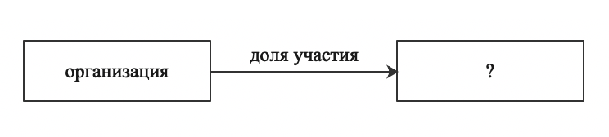

Рисунок 2.5 – Представление вопроса в виде подсети

Классификация семантический сетей разделяет их по следующим признакам:

* по количеству типов отношений, включающих в себя:
  + однородные семантические сети, имеющие один тип отношений;
  + неоднородные семантические сети, которые имеют различные типы отношений.
* по назначению, где семантические сети имеют преобладающий тип отношений и включают в себя:
  + функциональные семантические сети, представляющие собой вычислительные модели, с помощью которых можно описывать вычисления;
  + классифицирующие семантические сети, позволяющие описывать иерархические отношения между понятиями;
  + сценарии, представляющие собой разновидность семантических сетей, использующихся в основном для описания казуальный отношений.

Семантические сети, как средство для описания модели предметной области, как и любой другой инструмент для представления данных и их анализа, имеют свои достоинства и недостатки. Так среди достоинств имеются:

* универсальность, которая достигается за счет того, что семантические сети позволяют описывать любой объект или ситуацию из любых предметных областей;
* наглядность, достигаемая за счет графического представления семантических сетей;
* структура системы знаний схожа с фразами на естественной языке;
* представление данных в семантических сетях строятся таким образом, чтобы человеку было проще их запоминать.

Недостатками семантических сетей являются:

* отсутствие ясного представления о структуре предметной области, затрудняющей начальное формирование и дальнейшую модификацию моделей;
* сложность поиска решений в связи со сведением всего процесса к поиску фрагмента подсети, отражающего вопрос, поставленный в задаче;
* пассивность структуры сетевой модели, требующей аппарат формального вывода для обработки данных;
* трудность представления, использования и дальнейших модификаций знаний систем реального уровня, в частности систем с множественными отношениями между своими понятиями [9].

**2.2.2 Отображение критериев взаимозависимости в виде графа**

Для того, чтобы построить граф, отражающий критерии взаимозависимости, необходимо в качестве вершин взять физические лица и организации, а в качестве дуг использовать 11 критериев взаимозависимости, описанные в Налоговом Кодексе Российской Федерации, а также упомянутые в данной работе ранее.

В качестве примера может послужить критерий, описанный в пп. 10 п. 2 ст. 105.1 Налогового Кодекса Российской Федерации, который гласит, что взаимозависимыми признаются физические лица, в случаях, когда одно из них находится в прямом подчинении по должностному положению. Так, на рисунке 2.6 изображен граф G = (X, Y), отражающий данный критерий.

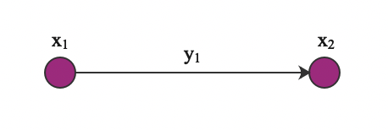

Рисунок 2.6 – Критерий взаимозависимости пп. 10 п. 2 ст. 105.1 НК РФ в виде графа G = (X, Y)

В данном случае множество вершин X = {x1, x2} представлены физическими лицами, а множество дуг Y = {y1} – взаимозависимость между ними, из чего следует, что Y = {(x1, x2)}.

Удобочитаемый вариант графа, отражающего критерий взаимозависимости, представлен на рисунке 2.7*.*

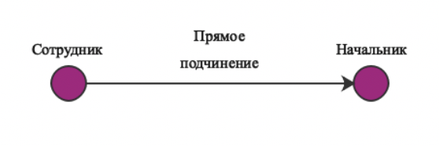

Рисунок 2.7 – Критерий взаимозависимости пп. 10 п. 2 ст. 105.1 НК РФ в виде удобочитаемого графа

**2.3 Прямое и косвенное определение взаимозависимости: методы определения**

В соответствии с подпунктом 1 пункта 2 статьи 105.1 Налогового Кодекса Российской Федерации взаимозависимость возникает в случаях, когда доля прямого или косвенного участия одной организации в другой превышает значение в 25%. Подобного рода условия взаимозависимости, также описаны в подпунктах 2 и 3 пункта 2 вышеуказанной статьи, но в них речь идет уже об участии лица в деятельности организаций, при этом порог доли участий остается тем же – 25%.

Данные критерий являются одними из основных при анализе налоговыми органами предприятий на взаимозависимость и аффилированность, именно поэтому показатели прямого и косвенного участия так важны для регулирования процессов налогообложения. Их значения позволяют установить:

* риски увеличения расходов организации;
* процесс вывода средств в аффилированные компании;
* мошенничество и признаки недобросовестности со стороны контрагента;
* необоснованную налоговую выгоду по окончанию сделки, цены в которой подлежат проверке с помощью методов ценообразования, описанных ранее в данной работе [10].

**2.3.1 Прямое участие**

Прямое участие организации (физического лица) в деятельности другой представляет собой прямое воздействие (влияние) на капитал этой компании.

В статье 105.2 Налогового Кодекса Российской Федерации установлен порядок расчета доли участия одной организации в другой и включает в себя:

* расчет доли участия на основании владения организацией (физическим лицом) долей голосующих акций этой организации;
* расчет доли участия на основании владения долей в уставном (складочном) капитале;
* расчет доли участия на основании пропорционального объема долей участников этой компании.

Третий метод расчета долей участия используется в случаях, когда нет возможности установить их с помощью первых двух методов в связи с отсутствием необходимой информации. При возможности использования сразу нескольких методов расчета, то для установления взаимозависимости будет использована максимальная из рассчитанных долей.

Рассмотрим подробно методы расчета долей участия на примере. Компания «Альфа» обладает уставным капиталом в 28 миллионов рублей, в составе которого участвуют компании «Бета» и «Гамма», при этом 22 миллиона из капитала представляют собой обыкновенные акции номиналом тысячу рублей, а оставшиеся 6 являются привилегированными номиналом 4 тысячи. Голос привилегированных акций не учитывается. Распределение акций компании «Альфа» представлено в таблице 2.

Таблица 2

Распределение акций между владельцами

|  |  |  |  |  |  |
| --- | --- | --- | --- | --- | --- |
|  | Обычные акции | | Привилегированные акции | | Доля участия  в уставном капитале (УК) |
| шт. | млн. руб. | шт. | млн. руб. | млн. руб. |
| Компания «Альфа» | 1 | 2 | 3 | 4 | 5=2+4 |
| Компания «Бета» | 8000 | 8 | 375 | 1.5 | 9,5 |
| Компания «Гамма» | 5000 | 5 | 875 | 3.5 | 8,5 |
| Прочие | 9000 | 9 | 250 | 1 | 10 |
| Всего | 22000 | 22 | 1500 | 6 | 28 |

Первым шагом определим доли участия с помощью первого метода, в котором голос привилегированные акции не учитывается, а расчет долей происходит на основании обычных акций.

Доля участия других компаний в компании «Альфа» будет рассчитываться в соответствии с формулой 2.7.

|  |  |
| --- | --- |
| $$доля участия= \frac{стоимость обычных акций}{общая стоимость обычных акций}*100\%$$ | (2.7) |

Так доля компании «Бета» в компании «Альфа» будет равна (8/22)*100% = 36,4%, а доля участия компании «Гамма» (5/22)*100% = 22,7%.

Для того, чтобы рассчитать долю участия компаний с помощью второго метода, в котором учитывается объем всех акций, включая привилегированные, воспользуемся формулой 2.8.

|  |  |
| --- | --- |
| $$доля участия= \frac{доля участия в УК}{УК компании}*100\%$$ | (2.7) |

Так доля компании «Бета» в компании «Альфа» в соответствии со вторым методом, будет равна (9,5/28)*100% = 33,9%, а доля участия компании «Гамма» (8,5/28)*100% = 30,4%.

Из вычислений выше следует, что использование сразу двух методов, позволило установить, что компания «Гамма» является взаимозависимой с компанией «Альфа» по прямому участию, в то время как использование только первого метода не предоставило бы полной информации.

В третьем же методе нет необходимости в данном случае, т.к. исходные данные позволяют провести расчеты первыми двумя.

**2.3.2 Косвенное участие**

Под косвенным участием понимается совокупность установленных последовательностей прямого участия каждой компании в предыдущей. Так, установив доли прямого участия всей цепочки, мы можем путем произведения данных долей выяснить долю косвенного участия одной организации в другой.

Косвенное участие может быть выражено в **последовательной** и **параллельной** форме, примеры которых представлены на рисунке 2.8 и рисунке 2.9 соответственно.



Рисунок 2.8 – Последовательное косвенное участие

Чтобы определить долю последовательного косвенного участия необходимо найти интересующую нас последовательность организаций, после чего найти произведение долей прямого участия организаций последовательности.

Так, доля последовательного косвенного участия компании «Альфа» в компании «Гамма» («Альфа» → «Бета» → «Гамма») на рисунке 2.8 равна: (0,37*0,54)*100% = 19,98%, что говорит нам о том, что данные компании не являются взаимозависимыми.

Рисунок 2.9 – Параллельное косвенное участие

Определение доли последовательного косвенного участия особо не отличается от процесса вычисления последовательного. Однако для того, чтобы корреткно рассчитать данный показатель, необходимо учесть все последовательности организаций, чьи доли участия ведут к анализируемым.

Так, чтобы определить долю параллельного косвенного участия компании «Бета» в компании «Эпсилон», изображенных на рисунке 2.9, первым шагом необходимо найти все последовательности долей прямого участия, лежащих между данными компаниями. Из рисунка видно, что имеется две последовательности: «Бета» → «Альфа» → «Дельта» → «Эпсилон» и «Бета» → «Гамма» → «Эпсилон». После чего нам нужно, как и в предыдущей форме косвенного участия, найти, с помощью произведения долей прямого участия этих последовательностей, значения долей косвенного, после чего произвести сложение результатов между собой для получения искомой величины: (0,37*0,17*0,72)*100% + (0,54*0,39)*100% = 25,58%.

Значение 25,58% доли параллельного косвенного участия компании «Бета» в компании «Эпсилон», говорит нам о том, что они являются взаимозависимыми.

Также, кроме последовательной и параллельной форм, существуют еще две особые: **кольцевое** косвенноеучастие (рисунок 2.10) между организациями и, так называемое, **перекрестное** косвенноеучастие (рисунок 2.11) организаций в капитале друг друга.

Рисунок 2.10 – Кольцевое косвенное участие

Кольцевое косвенное участие представляет собой закольцованную последовательность владений между организациями таким образом, что компания принимает косвенное участие в своем собственном капитале.

Рисунок 2.11 – Перекрестное косвенное участие

В свою очередь перекрестное косвенное участие проявляется в том случае, если две компании являются владельцами акций друг друга, при этом через взаимное владение участвуют в собственном капитале [11].

## Выводы 2 главы

В этой главе были рассмотрены основные такие понятия, как понятия множеств, графов и семантический сетей, взятые за основу построения графой модели анализа взаимозависимых лиц. Также были рассмотрены методы расчета прямого и косвенного участия одной организации в другой в соответствии с одним из основных критериев взаимозависимости.

ГЛАВА 3 СОЗДАНИЕ КЛИЕНТСКОГО ВЕБ-ПРИЛОЖЕНИЯ ДЛЯ АНАЛИЗА И ВЫЯВЛЕНИЯ ВЗАИМОЗАВИСИМЫХ ЛИЦ

На сегодняшний день большинство компаний и предприятий ведут документацию и отчетность, хранящуюся в открытых источниках, доступ к которым открыт из любой точки мира, где есть подключение к глобально сети, при этом деятельность самой организации может целиком строиться в интернете. Причина всему – повсеместная глобализация интернета, предоставляющая организациям выйти на всемирный рынок и тем самым привлечь большее количество клиентов и найти себе партнеров на мировой арене рынка. Также внедрение облачных систем систем хранения данных, позволяют отказаться компаниям от привычных источников хранения и распространения информации и предоставляет возможность вести открытую финансовую отчетность, убедиться в корректности которой может любая заинтересованная сторона.

Именно поэтому направление web-разработки является одной из самых актуальных и быстроразвивающихся сфер на сегодняшний день, а также было выбрано для представления графовой модели анализа взаимозависимых лиц в данной работе.

## 3.1 Подбор технологий для реализации веб-приложения

На сегодняшний день существует огромное количество всевозможных технологий и инструментов, предоставляющих возможность реализации web-приложения. После анализа всех возможны вариантов, как для backend стороны, где претендентами выступали языки PHP, C#, Java, а также связка языка программирования Python и фреймворка Django, так и для frontend стороны, где выбор состоял из нативного подхода, когда используется стандартный набор – HTML + CSS + JavaScript, и различных бибилиотек и фреймворков, например таких как jQuery или Angular, выбор решено было остановить на следующих компонентах:

Для серверной части приложений было решено выбрать связку из программной платформы  NodeJS и серверного фреймворка Express. NodeJS является стрессоустойчивой платформой, более того, она допускает свободное использование пакетных менеджеров, которые предохраняют сервер от аварийных отключений. Фреймворк Express выгодно отличается от других фреймворков для работы с HTTP-сервером базирующимся на NodeJS. К его преимуществам можно отнести такие качества как, быстродействие, скорость разработки, простоту работы с базами данных. Архитектура серверного приложения на express строится по схеме “маршрутизатор” - “контроллер”, что позволяет сделать конечный продукт масштабируемым.

В качестве базы данных для серверного приложения была выбрана комбинация из двух нереляционных баз данных. Для удобной работы с построенной графово-аналитической моделью использовалась СУБД Neo4j, для работы с данными не определенными в графовой модели, такими, как пользователи, их права доступа на сайте и т.д. было решено использовать документориентированную СУБД MongoDB. Каждая из представленных систем управления базами данных отличается быстродействием и стабильной работой на больших объемах данных.

На клиентской стороне приложения использована группа из следующих технологий:

* React.js - библиотека для построения одностраничных приложений основанная на использовании JavaScript и синтаксиса объектного представления html-элементов JSX;
* Библиотека Redux, используемая для управления состоянием приложения. Данная библиотека является отличным дополнением к клиентскому приложению написанному на любом популярном фреймворке, так как безопасное хранилище данных, которое является единственным источником данных для приложения. Такой подход позволяет решить проблему разграничения ответственности в приложении.
* Библиотека Redux Saga - необходимое дополнение к вышеупомянутой библиотеке Redux. Данная библиотека дает возможность “чистой” обработки так называемых эффектов - функций, которые при одинаковом наборе входных параметров могут возвращать разный результат в зависимости от успешности их выполнения. К таким функциям относятся и запросы к серверу. Кроме того, данная библиотека упрощает работу с другими функциями Redux предоставляя доступ к хранилищу в двух направления.

После того, как набор технологий для реализации был определен, все его составляющие были установлены на персональный компьютер для дальней работы. Следующим шагом вручную с помощью установленной среды NodeJS были сгенерированы два проекта для backend и frontend частей соответственно.

Вся разработка велась с использованием системы контроля версий git и одним из крупнейших веб-сервисов для хостинга проектов GitHub (рисунок 3.1), который был выбран в связи с уже имеющимся опытом работы с данным сервисом. Альтернативами GitHub могут выступать такие хостинги, как Bitbucket или же GitLab, насчитывающие свои многомиллионые аудитории.

Решение об использовании системы контроля основывалось на том, что она позволяет оперативно отслеживать изменения в проекте и возвращаться к той или иной версии приложения, без потери актуального состояния проекта, при этом сохраняя копию данного состояния в удаленном хранилище. Таким образом системы контроля версия являются многофункциональным инструментом, предохраняющим проект от потери всех наработок.

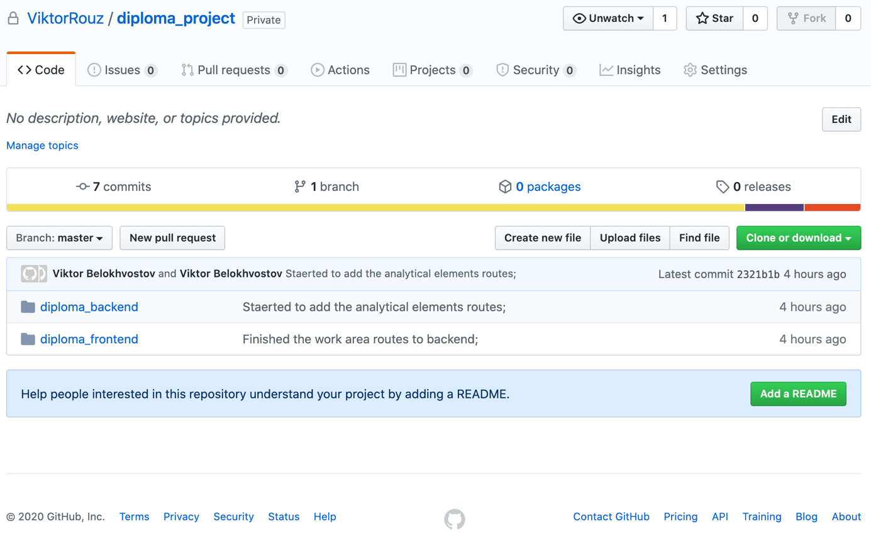

Рисунок 3.1 – Репозиторий с проектом

**3.2** **Серверная сторона веб-приложения**

**3.2.1** **Разработка сервера**

Первым шагом после генерации приложения с помощью NodeJS в реализации серверной части приложения была установка всех пакетов, необходимых для реализации функционала, заложенного на этапе планирования.

Первым и одним из основных являлся фреймворк Express – минималистичный и гибкий веб-фреймворк для приложений Node.js, предоставляющий обширный набор функций для web-приложений. С его помощью было описано web-API сервера, код которого представлен на рисунке 3.2. На текущем этапе серверная часть уже позволяет принимать, обрабатывать и давать ответ на поступающие запросы.

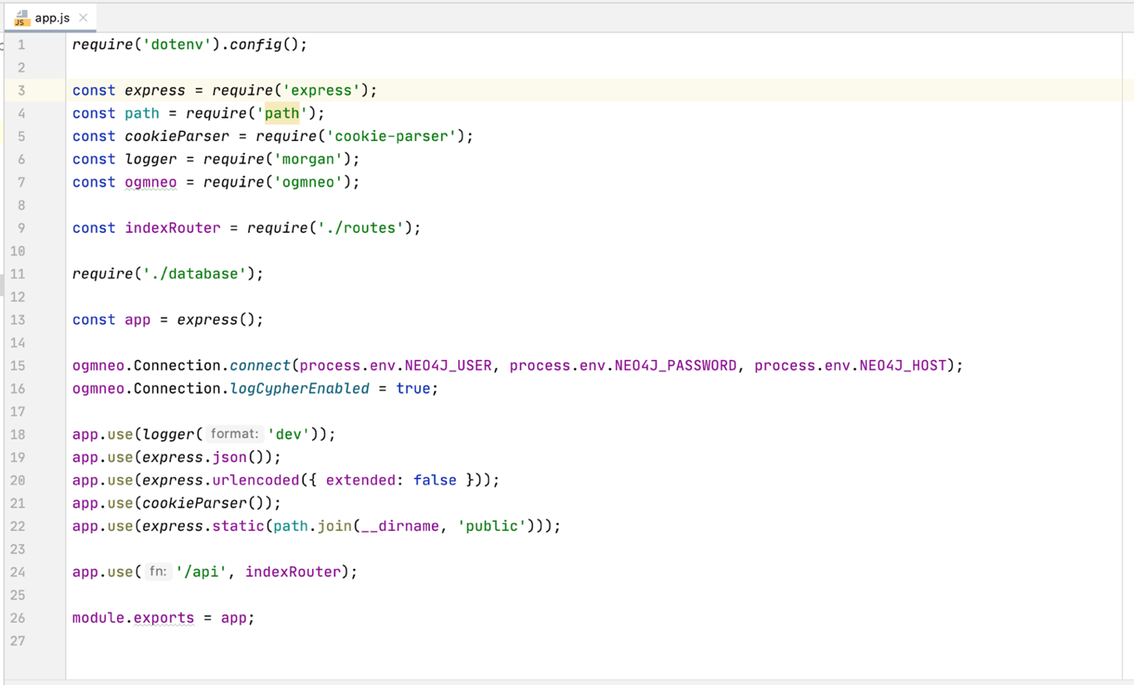

Рисунок 3.2 – API серверной части

Следующими после Express были установлены два пакета, необходимых для успешного соединения и дальнейшей работы выбранных баз данных. В ряд этих пакетов вошли mongoose, облегчающий описание моделей MongoDB базы (рисунок 3.3) и дальнейшую работу с ними, а также пакет ogmneo предоставляющий возможность производить манипуляции с данными в БД Neo4j.

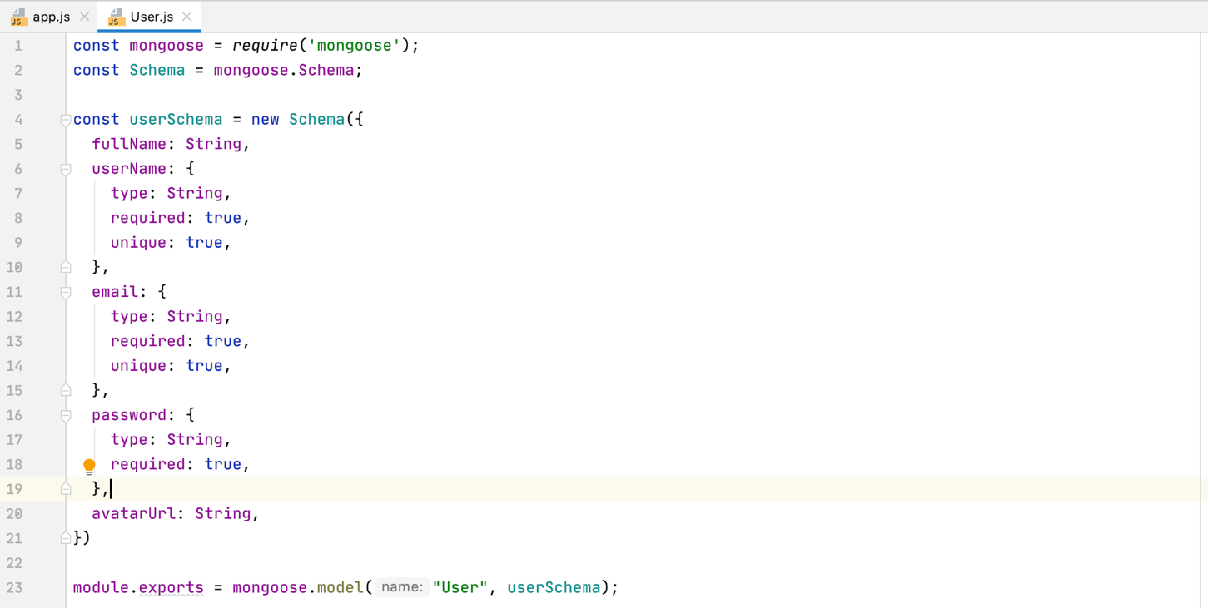

Рисунок 3.3 – Модель User, описанная с помощью mongoose

После успешного подключения всех необходимых пакетов, в число которых также вошли: xlsx для дальнейшего импорта данных сразу из excel таблиц, morgan – для логирования запросов и coockie-parser, дающий возможность для чтения куки из входящих запросов, была описание и настройка обработчика маршрутов для серверной части.

Основываясь на исследовании кода большинства опытных разработчиков, использующих связку NodeJS и Express, можно выделить два основных пути реализации обработчиков маршрутов, основные отличия затрагивают не столько кодовую базу, сколько распределение компонентов, необходимых для обработки маршрута. Один из них заключается в группировке компонентов по типу, то есть все файлы с маршрутами, контроллеры, являющиеся функциями-обработчиками запросов, поступающих на вышеупомянутые маршруты, и всевозможные запросы к базам данных, описывающихся в отдельных файлах, хранятся отдельно по группам.

Второй же путь, который был выбран для реализации данного приложения, придерживается группировки всех компонент по обрабатываемым сущностям (рисунок 3.4). В данном варианте работать с кодом намного удобнее, т.к. все, что используется для обработки конкретного маршрута хранится в одной папке и находится под рукой, за счет чего экономится время на разработку.

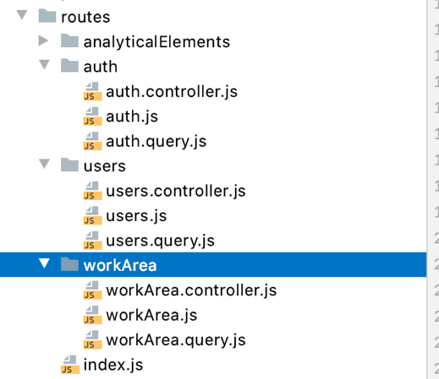

Рисунок 3.4 – Структура группировки файлов по сущностям

Реализация маршрутизации на фреймворке Express происходит с помощью создания экземпляра, одного из классов – Router, лежащих в его основе. Так, в соответствии с выбранным стилем разработки и архитектурным стилем взаимодействия компонентов в глобально сети REST, были реализованы все маршруты API.

Реализованная версия обработчика описывает несколько групп маршрутов для полноценной работы приложения. В их число входят, группа, отвечающая за авторизацию – **auth/**, работу с данными пользователей – **users/**, работу с рабочими областями – **work-area/**, с помощью которых пользователь сможет анализировать сразу несколько предприятий на взаимозависимость лиц, а также группа отвечающая за работу непосредственно с данными этих предприятий – **analytical-elements/**.

Каждый маршрут имеет свой обработчик, вышеупомянутый контроллер, в котором описывается вся логика обработки данных из поступающего запроса, а также составление и отправка ответа на него. Пример одного из контроллеров реализованного приложения можно наблюдать на рисунке 3.5.

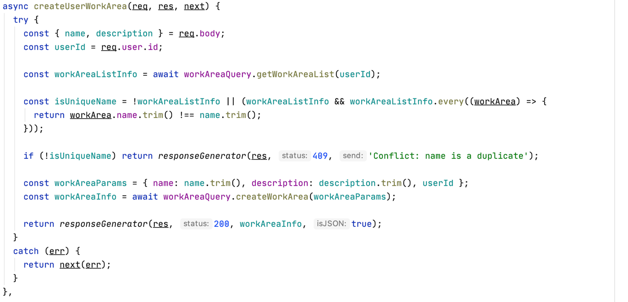

Рисунок 3.5 – Контроллер создания рабочей области пользователя

**3.2.2 Промежуточное тестирование сервера**

По завершению описания функционала сервера необходимым этапом являлось промежуточное тестирование всех маршрутов для проверки корректности их работы.

Тестирование осуществлялось с помощью программного обеспечения Postman, позволяющего проверить все описанные маршруты путем отправки http-запросов, тем самым эмитируя работу реальной клиентской части, реализация которой будет произведена на следующем этапе разработки.

Первым делом был протестирован функционал аутентификации пользователя в системе. Для этого с помощью обработчика, отвечающего за регистрацию, используя тестовые данные, был зарегистрирован пользователь системы с логином «Test» и паролем «TeSt123». По завершению процесса регистрации сервер возвращает все сохраненные данные пользователя и токен, сгенерированный на их основе, а также на основе секретного ключа (рисунок 3.6).

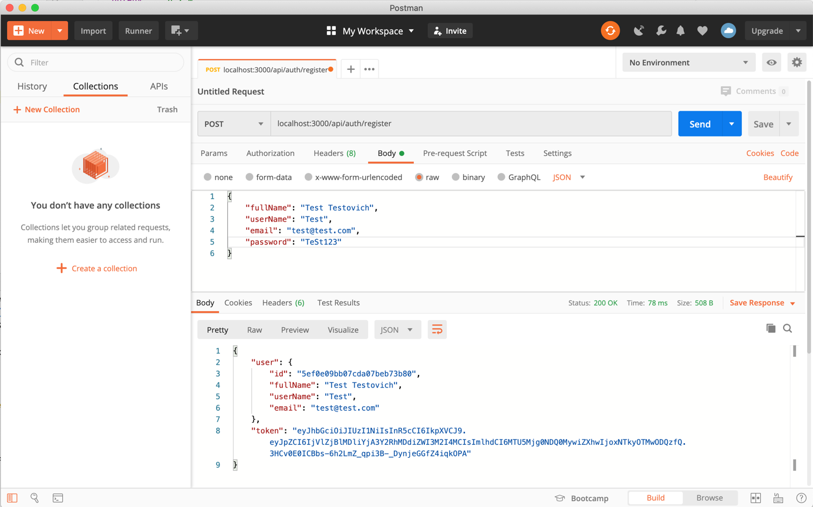

Рисунок 3.6 – Регистрация пользователя в системе

После регистрации была протестирована логика авторизации пользователя в системе с помощью указанных при регистрации логина и пароля. В ответ на запрос входа в систему был получен аналогичный запросу на регистрацию набор данных, состоящий из токена и данных о пользователе (рисунок 3.7).

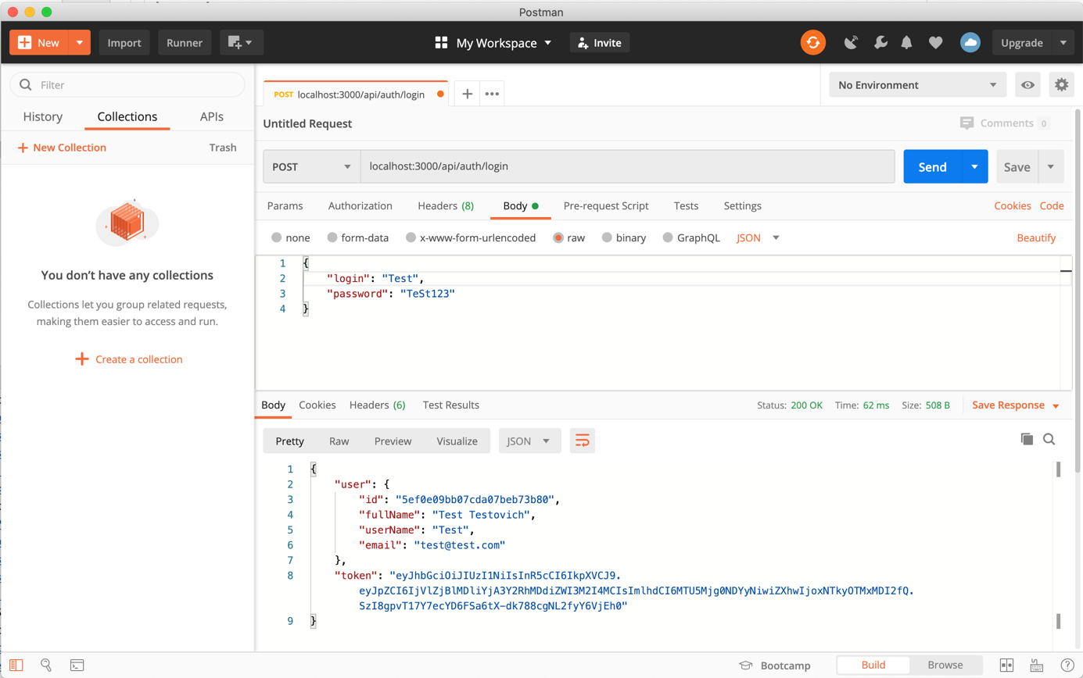

Рисунок 3.7 – Авторизация пользователя в системе

Следующим шагом в процессе тестирования серверной стороны веб-приложения была проверка функционала создания, получение списка и получение детальной информации рабочих зон пользователя. По задумке, в веб-приложении имеется возможность разбивать анализируемые данные для по рабочим зонам для удобства использования.

Так анализ данных на взаимозависимость по одним организациям может проходить в отдельной от данных других организаций рабочей зоне, что существенно снижает загруженность интерфейса и повышает практичность и комфорт использования веб-приложения.

Результат выполнения запроса на создание рабочей зоны приложения изображен на рисунке 3.8.

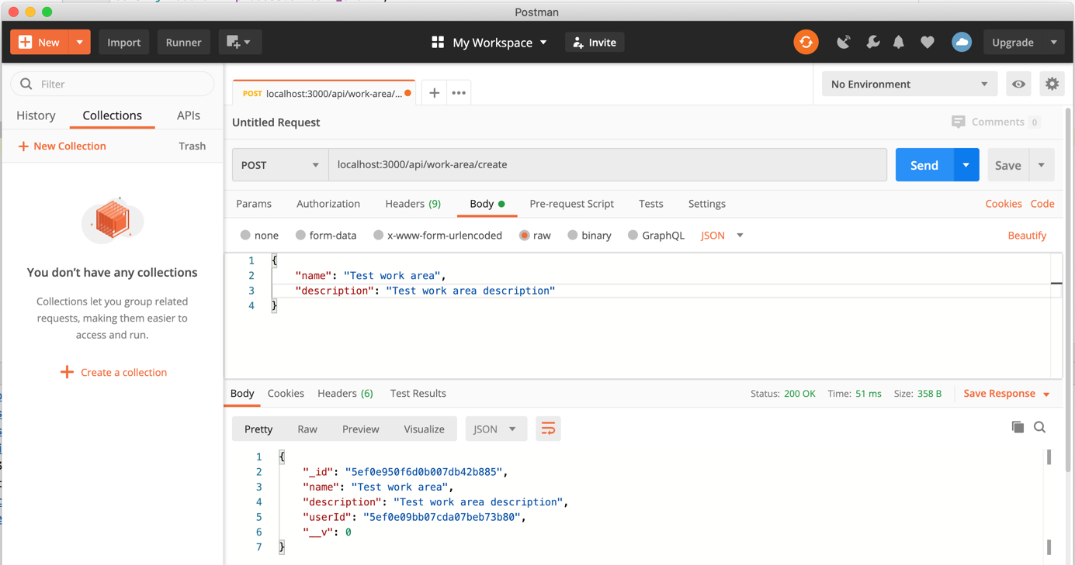

Рисунок 3.8 – Создание пользователем рабочей зоны

Завершающим этапом было тестирования основного функционала приложения, заключавшегося в анализе данных организаций на взаимозависимость. В его основе лежала графовая база данных Neo4j, в которую с помощью ряда методов можно было помещать исходную структуру данных, добавлять и изменять элементы данной структуры, и путем установления и анализа связей между элементами выявлять взаимозависимые лица. Так на рисунке 3.9 представлен результат выполнения запроса на добавление ноды в рабочую область пользователя, между которым в дальнейшем можно установить связь.

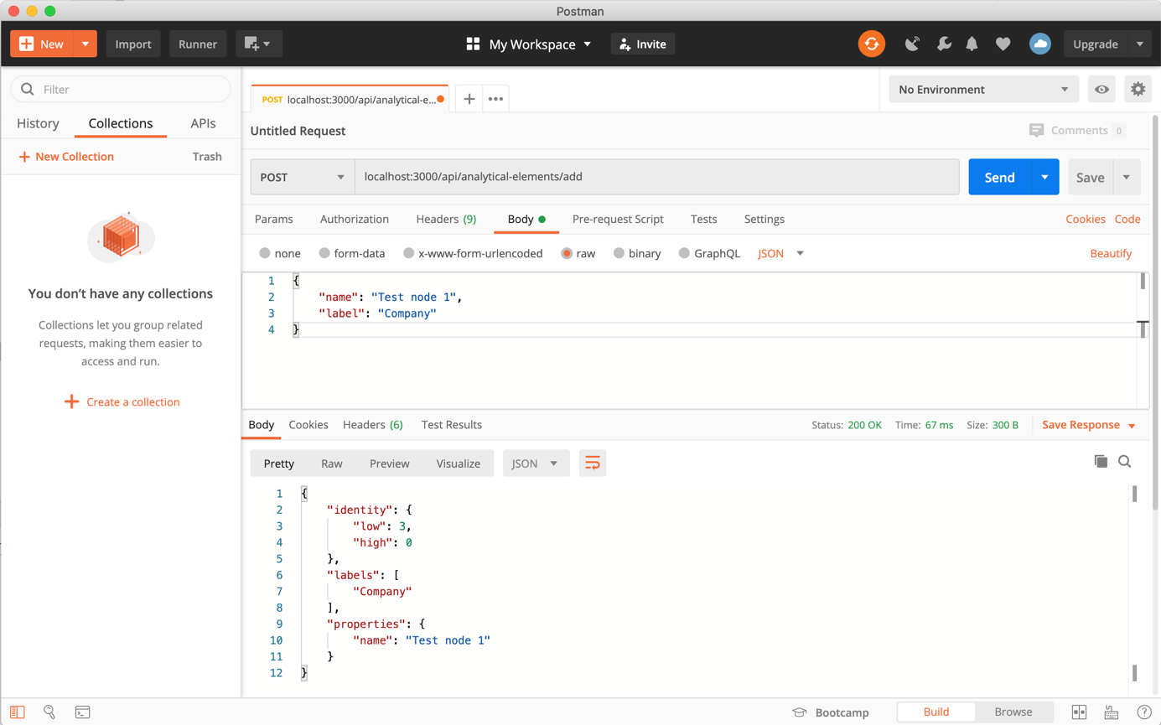

Рисунок 3.9 – Создание тестовой ноды

Благодаря тому, что база данных neo4j предоставляет возможность просмотра данных через графический интерфейс, можно увидеть добавленный элемент на графе (рисунок 3.10).

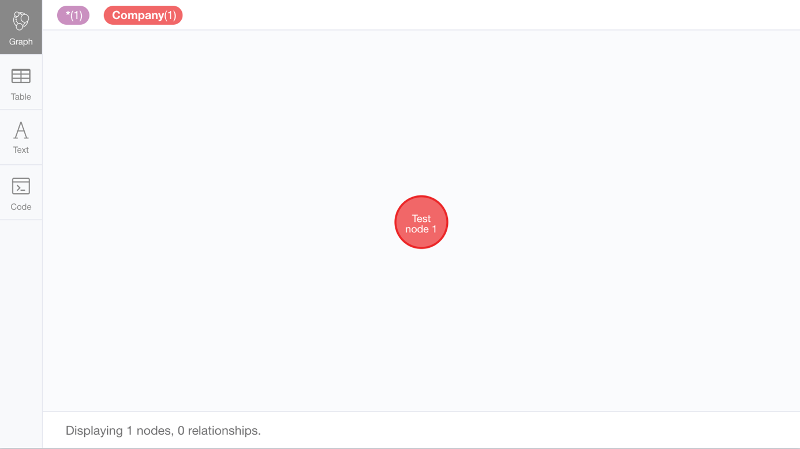

Рисунок 3.10 – Результат создания ноды в базе данных neo4j

**3.3 Разработка клиентской стороны веб-приложения**

Большинство

## Выводы к главе 3

В данной главе были проанализированы и подобраны актуальные на текущий момент инструменты для создания собственного веб-приложения, после чего был разработан собственный программный интерфейс, в основу которого легла графовая модель анализа взаимозависимых лиц для целей трансфертного ценообразования.

Использование сразу двух систем управления базами данных MongoDB и Neo4j в связке со средой выполнения NodeJS позволило итоговой версии полученного веб-приложения предоставлять гибкие возможности по анализу данных организаций и физических лиц на взаимозависимость.

# ЗАКЛЮЧЕНИЕ

В данной выпускной квалификационной работе были рассмотрены такие понятия, как цена и ее формирование на рынке в зависимости от располагаемой информации, трансфертное ценообразование, а также тема взаимозависимости лиц и критерии, согласно которым они определяются.

Также в работе были рассмотрены основы теоретико-множественного представления графов и, базирующиеся на них, семантические сети, являющиеся одним из способов представления отношений взаимозависимости, а также разобраны методы определения прямого и косвенного участия организаций (физических) лиц в других организациях, лежащих в основе анализа на взаимозависимость.

Разработка графовой модели в виде веб-приложения являлось завершающим этапом в данной работе. Полученная модель позволила облегчить и ускорить обработку данных для установления взаимозависимости лиц для целей трансфертного образования.

# СПИСОК ИСТОЧНИКОВ

1. Шевчук Д.А. Цена как экономическая категория [Текст] / Шевчук Д.А. // Ценообразование: учеб. пособие. – Москва: ГроссМедиа: РОСБУХ, 2008. – С. 10-19.
2. Есипов В.Е. Ценообразование и денежное обращение [Текст] / Есипов В.Е. // Цены и ценообразование. – Москва: Питер, 2002. – С. 311-336.
3. Салимжанова И.К. Ценообразующие факторы [Текст] / Салимжанова И.К. // Цены и ценообразование. – Москва: ЗАО «Финстатинформ», 2002. – С 27-37
4. Трансфертное ценообразование [Электронный ресурс]. – AuditIt текстовые дан. – Режим доступа:URL: https://www.audit- it.ru/terms/taxation/transfertnoe_tsenoobrazovanie.html (дата обращения: 20.05.2019).
5. Взаимозависимые лица [Электронный ресурс]. – Официальный сайт компании «КонсультантПлюс». текстовые дан. – Режим доступа: URL: http://www.consultant.ru/document/cons_doc_LAW_118111/12d278e0cefee8d83502 825a4bf35f3356e6b063/ (дата обращения:20.05.2019).
6. Взаимозависимые лица и международные группы компаний. [Электронный ресурс]. – Сайт Федеральной Налоговой Службы. текстовые дан. – Режим доступа:URL: http://nalog.garant.ru/fns/nk/c7ee641be890436adfc2dd83ec480495/#block_100051 (дата обращения:22.05.2019).
7. Хаусдорф Ф. Множества и действия над ними [Текст] / Ф. Хаусдорф. // Теория множеств. – Москва: ЛКИ, 2007. – С 9-23.
8. Омельченко А.В. Основные понятия теории графов [Текст] / Омельченко А.В. // Теория графов. – Москва: МЦНМО, 2018. – С 8-54.
9. Семантические сети [Электронный ресурс]. - HabarovSPB. текстовые дан. – Режим доступа:URL: http://www.habarov.spb.ru/bz/bz05.htm (дата обращения: 26.05.2019).
10. Как определить долю прямого и косвенного участия одной организации в другой? [Электронный ресурс]. – Astra. текстовые дан. – Режим доступа:URL: https://tp.interfax.ru/faq/TCO/10431 (дата обращения: 29.05.2019).
11. Особенности определения взаимозависимости при расчете доли участия [Электронный ресурс]. – Garant. текстовые дан. – Режим доступа:URL: http://www.garant.ru/article/507657/ (дата обращения: 29.05.2019).